SIMULADO DE CIÊNCIAS
Escola:
Professor (a): | Data:____/_____/______
Estudante: | Turma:
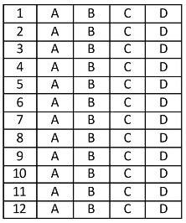

D Questão 01 –––––––––––––––––––––––––––◊
Observe representado na imagem abaixo um instrumento utilizado por Galileu Galilei para observação dos astros.
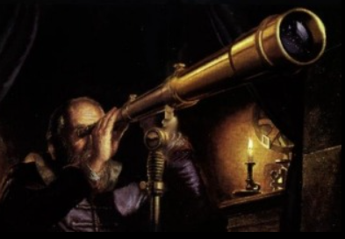
Disponível em: https://bit.ly/3qXlvUw. Acesso em: 7. jan. 2022. Fragmento.

Qual é o instrumento representado nessa imagem?
A) Binóculo.
B) Luneta.
C) Lupa.
D) Óculos.

D Questão 02 –––––––––––––––––––––––––––◊
Leia o texto abaixo.
[...] Por meio da ingestão de proteínas que abastecemos nosso organismo com aminoácidos. Estes nutrientes estão divididos em dois grupos de moléculas orgânicas: as essenciais e as não essenciais. Os aminoácidos essenciais são aqueles que não são sintetizados pelo organismo, ou seja, precisam ser obtidos por meio de uma alimentação equilibrada. Nesse contexto, a formação de proteínas só é possível quando realizamos as refeições adequadas.
Disponível em: https://bit.ly/3JQQsmg. Acesso em: 7. jan. 2022. Fragmento.

Nesse texto, o nutriente que deve ser ingerido é amplamente encontrado em
A) carnes.
B) doces.
C) frutas.
D) pães.

D Questão 03 –––––––––––––––––––––––––––◊
Observe, na imagem abaixo, os processos realizados para transformar a garrafa PET em uma vassoura.
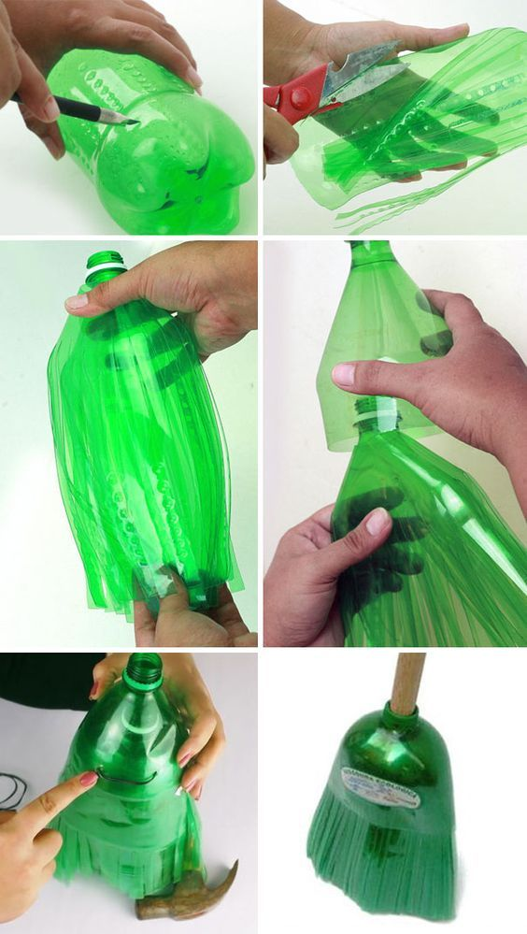
Disponível em: https://bit.ly/3u0Nwfd. Acesso em: 7. jan. 2022. Fragmento.

Para a produção dessa vassoura, a garrafa PET foi
A) decomposta.
B) reciclada.
C) melhorada.
D) reutilizada.
D Questão 04 –––––––––––––––––––––––––––◊
Leia o texto abaixo.
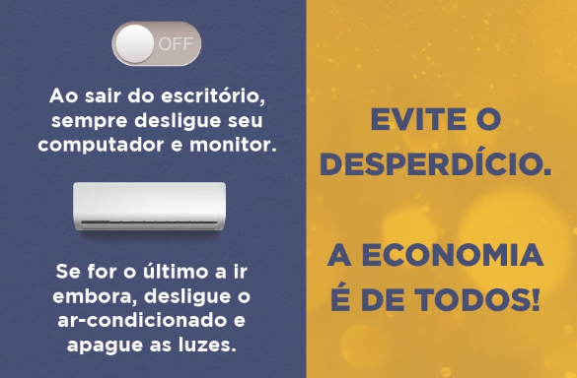
Disponível em: https://bit.ly/3u0Nwfd. Acesso em: 7. jan. 2022. Fragmento.

As orientações desse texto têm como principal objetivo evitar o desperdício de
A) água potável.
B) dispositivos eletrônicos.
C) energia elétrica.
D) produtos plásticos.

D Questão 05 –––––––––––––––––––––––––––◊
Em 1939, o francês Luis Jacques Mandé Daguerre inventou um equipamento capaz de registrar imagens. A evolução desse equipamento está representada na imagem abaixo.
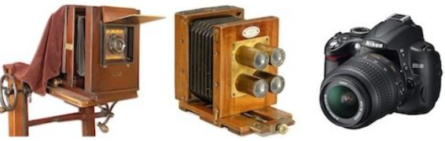
Disponível em: https://bit.ly/3taQtLF. Acesso em: 7. jan. 2022. Fragmento.

Os equipamentos apresentados nessa imagem se tratam de
A) binóculos militares.
B) lunetas.
C) microscópios.
D) máquinas fotográficas.

D Questão 06 –––––––––––––––––––––––––––◊
Leia no texto abaixo as funções de um determinado órgão do sistema reprodutor masculino.
[...]
- Produzir os hormônios masculinos de um determinado órgão do sistema reprodutor masculino.
- Produzir o espermatozóide, células masculinas necessárias para fertilizar um óvulo feminino para iniciar uma gravidez. [...]
Disponível em: https://bit.ly/3F3Ta43. Acesso em: 7. jan. 2022. Fragmento.

O órgão que possui as funções descritas nesse texto é denominado
A) epidídimo.
B) glândula prostática.
C) testículo.
D) vesícula seminal.

D Questão 07 –––––––––––––––––––––––––––◊
Observe o modo de produção e distribuição de energia elétrica representado na imagem abaixo.
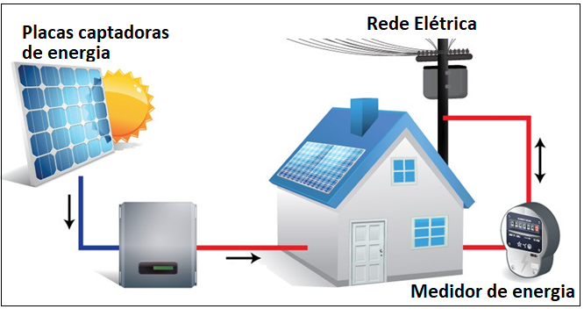
Disponível em: https://ribsol.com.br/sistemas-fotovoltaicos

Nessa imagem, a produção de energia elétrica utiliza como fonte
A) a umidade do ar.
B) as movimentações de massas de ar.
C) o calor do interior da terra.
D) os raios de Sol.

D Questão 08 –––––––––––––––––––––––––––◊
Leia o quadro abaixo.
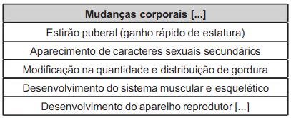
Disponível em: https://bit.ly/33cbRp9. Acesso em: 7. jan. 2022. Fragmento.

As mudanças corporais descritas nesse quadro ocorrem na
A) fase adulta.
B) fase da adolescência.
C) fase da infância.
D) fase da velhice.

D Questão 09 –––––––––––––––––––––––––––◊
A imagem abaixo apresenta algumas aplicações para a garrafa PET após ser descartada.
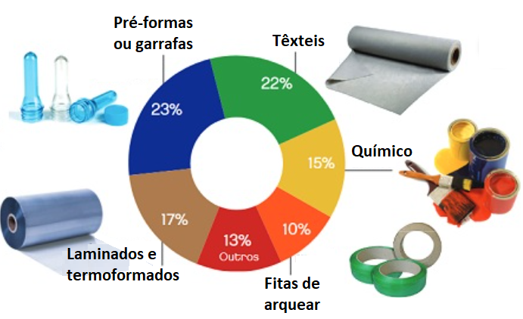
Disponível em: https://bit.ly/3HGLZk0. Acesso em: 7. jan. 2022. Fragmento.

Essas aplicações ocorrem por meio do processo de
A) combustão da garrafa PET.
B) deterioração da garrafa PET.
C) reciclagem da garrafa PET.
D) reutilização da garrafa PET.

D Questão 10 –––––––––––––––––––––––––––◊
As mudanças de estação são marcadas por dias específicos durante o ano. Esses dias são conhecidos como equinócios e solstícios.
Essas mudanças ocorrem, pois, a Terra
A) está alinhada com a Lua e com o Sol nesses períodos.
B) gira ao redor do próprio eixo com velocidades constante.
C) possui um satélite natural orbitando ao seu redor.
D) possui uma inclinação e gira ao redor do Sol.

D Questão 11 –––––––––––––––––––––––––◊
Observe a imagem abaixo.
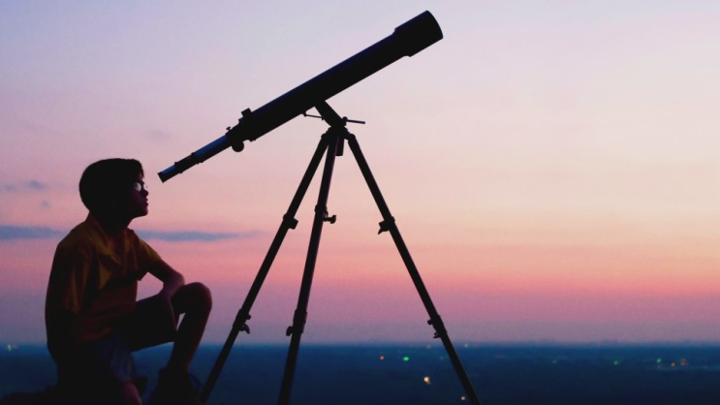
Disponível em: https://bit.ly/3q1wPjo. Acesso em: 7. jan. 2022. Fragmento.

Nessa imagem, está ocorrendo uma
A) observação de partículas na atmosfera.
B) observação astronômica.
C) medida de pressão atmosférica.
D) medida da umidade do ar local.

D Questão 12 –––––––––––––––––––––––––◊
Observe, na imagem abaixo, o que ocorre ao realizar uma mistura entre os componentes água, óleo e corante alimentício.
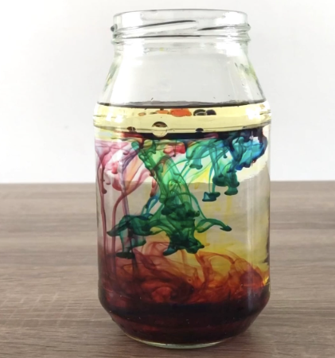
Disponível em: https://bit.ly/3tblrmS. Acesso em: 10. jan. 2022. Fragmento.

A mistura apresentada nessa imagem é heterogênea, pois contém componentes
A) com aspectos visuais uniforme.
B) com diferentes estados físicos.
C) que formam mais de uma fase.
D) que formam um produto sólido.
Gabarito:
(01): B (02): A (03): B
(04): C (05): D (06): C
(07): D (08): B (09): C
(10): D (11): B (12): C

